2006年4月高等教育自学考试全国统一命题考试
计算机原理试题
课程代码：2384

一、单项选择题（本大题共25小题，每小题1分，共25分）
在每小题列出的四个备选项中只有一个是符合题目要求的，请将其代码填写在题后的括号内。错选、多选或未选均无分。
1．计算机主机中包含( )
A．控制器和运算器 B．CPU和运算器
C．主存储器和控制器 D．CPU和主存储器
2．按应用程序的优先级别分配CPU资源，使得应用程序运行时间得到满足的操作系统称为( )
A．批处理操作系统 B．分时操作系统
C．实时操作系统 D．网络操作系统
3．A、B、C三人负责保管某个保险箱，三人都到才能打开保险箱。则打开保险箱的逻辑表达式为( )
A．ABC B．A+B+C
C．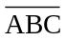 D．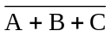
4．在逻辑化简和表达式转换中经常用到狄·摩根定律，其中的一个运算式是( )
A．A+1=1 B．A+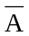B=A+B
C．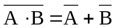 D．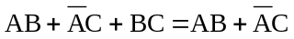
5．如图所示的电路，当Q=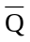时其输入端R和S依序分别是( )
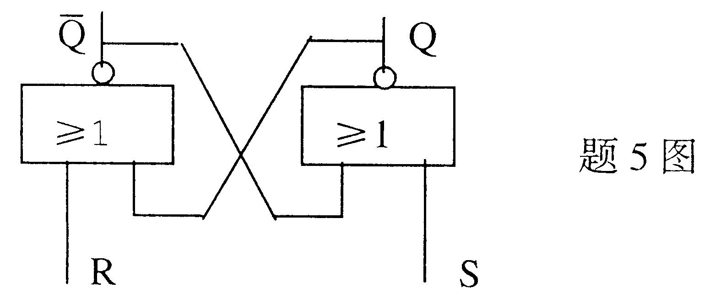
A．0 0 0
B．0 1 1
C．1 0 0
D．1 1
6．相对于补码和反码而言，原码编码的特点是( )
A．编码规则简单 B．便于加减法运算
C．可以表示负数 D．数值范围较大
7．在底数为16的浮点数中，用二进制表示的尾数左移4位，为了保持数值不变,阶码要
( )
A．加1 B．减1
C．加4 D．减4
8．对声音进行采样的过程是( )
A．把声音信号变成频率、幅度连续变化的电流信号
B．每隔固定的时间间隔对声音的模拟信号截取一个幅值
C．将离散的幅值转换成一个二进制的数字量
D．将二进制的数字量写入计算机的文件中
9．图像信息在计算机中的基本表示形式是( )
A．图元 B．位图
C．矢量 D．直线
10．在定点原码一位乘法运算中，整个乘法过程重复进行的操作是( )
A．并行加0或被乘数及串行右移1位
B．并行加0或被乘数及串行左移l位
C．并行加被乘数及串行右移l位
D．并行加被乘数及串行左移1位
11．假定浮点运算后中间结果(采用双符号位补码)为10.0101100，那么经规格化后的尾数是
( )
A．00.1011000 B．00.1001011
C．11.0010110 D．11.0101100
12．以下将一个8位寄存器A的最高位保留而其余位清0的逻辑运算是( )
A．A80H→A B．A80H→A
C．A80H→A D．A10H→A
13．某计算机的加法运算指令采用了零地址指令格式，它所需的两个操作数来自( )
A．栈顶的两个相邻单元 B．两个累加器
C．栈底的两个相邻单元 D．零地址单元和累加器
14．指令系统采用多种寻址方式的目的主要是( )
A．缩短指令长度、扩大寻址空间、提高编程灵活性
B．可以直接快速访问多种外部设备
C．便于对程序的运行进行有效控制
D．便于阅读理解程序，便于程序的测试和修改
15．系统软件中，为了对系统资源进行分配与管理，需要使用( )
A．堆栈操作指令 B．特权指令
C．浮点运算指令 D．陷阱指令
l6．为了启动某程序执行，计算机先将其启动指令的地址存入( )
A．数据缓冲寄存器 B．程序计数器
C．地址寄存器 D．运算器
l7．存储器存储容量单位MB的意义是( )
A．10⁶字节 B．2¹⁰字节
C．2²⁰字节 D．2³⁰字节
l8．一个1M×8bit RAM存储芯片，如果采用地址复用技术的话，该芯片的数位线有( )
A．8根 B．l0根
C．20根 D．28根
l9．EPROM的意义是( )
A．只读存储器 B．可编程的只读存储器
C．可擦可编程的只读存储器 D．电可擦可编程只读存储器
20．关于虚拟存储器，以下叙述中正确的是( )
A．虚拟存储器的逻辑地址空间比物理地址空间小，但速度快得多
B．虚拟存储器的逻辑地址码就是主存的地址码
C．虚拟存储器在存取数据时抛开内存而直接访问外存
D．每次访问主存时，必须进行虚实地址的变换
21．外围设备采用单独编址时，区分外围设备与存储器存储单元是靠不同的( )
A．地址码 B．地址总线
C．指令或读写控制线路 D．数据总线
22．CPU一旦响应中断，为了保护本次中断的现场和断点，应立即将( )
A．中断请求清0 B．中断允许清0
C．中断屏蔽清0 D．中断源关闭
23．选择通道可连接多个设备，其传输数据的单位是( )
A．位 B．字节
C．字 D．数据块
24．一般称为“真彩色”的显示，其每个像素颜色或灰度级信息长度至少是( )
A．4位 B．8位
C．16位 D．24位
25．关于网络计算机，以下叙述中不正确的是( )
A．网络计算机比PC机功能更强
B．网络计算机又称Web PC
C．网络计算机基于客户机／服务器结构
D．网络计算机的价格比PC机低
二、填空题(本大题共15小题，每小题1分，共15分)
26．PC由若干个触发器组成，用于存放当前执行的__________。
27．运算器和控制器合称为__________。
28．设三态与非门的输入端A、B、EN都是1状态，则其输出端是__________状态。
29．设D触发器的状态Q为0，输入端ID的状态为1。当CI端的CP脉冲由高电位跳变至低电位之后，则该触发器的状态为Q=__________。
30．八进制数131.5Q的二进制数可表示为__________。
3l．定点整数补码编码[x]_{补}=0l10110B的真值为__________。
32．采用双符号位的补码加减运算，当结果的符号为__________时表示负溢出。
33．把A和B两个寄存器的内容进行异或运算，若运算结果是__________，那么A、B寄存器的内容必定不相同。
34．计算机指令按层次结构可分为宏指令、机器指令和__________。
35．某程序中需要使用转移指令将控制转移到该指令前面的第五条指令处，该转移指令宜采用__________寻址方式。
36．为了执行一条指令，计算机先把它从主存取到__________寄存器，再传送到指令寄存器。
37．存储器进行两次连续独立的读(或写)操作所需的时间间隔称为存储器的__________周期。
38．主存储器的寻址系统包括地址寄存器、驱动器和__________。
39．输入输出接口利用__________技术解决高速CPU与低速外围设备之间的速度协调问题。40．响应中断时保留断点指的是将当前的__________内容保存起来。
三、计算题(本大题共5小题，每小题4分，共20分)
41．化简逻辑表达式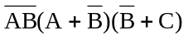。若ABC=1，则该逻辑式的值是什么?

42．将十六进制数据13.B0H表示成二进制数，再表示成八进制数和十进制数。

43．已知M(x)=0110，生成多项式G（x）=x³+x²+1，试计算M（x）的CRC校验码。（需写出计算过程）

44．已知x=-0.10101,y=+0.00011,用补码形式计算x-y,要求写出运算过程。

45．两浮点数做加法运算，经过对阶、尾数求和后的中间结果（阶码，尾数）为：1100，11011001。其中阶符、数符各1位。
（1）若阶码、尾数为原码，求其规格化后的浮点数表示。
（2）若阶码、尾数为补码，求其规格化后的浮点数表示。

四、应用题（本大题共9小题，第46、47、48、50、51、52小题各4分，第53、54小题各5分，第49小题6分，共40分）
46．电路图如右。设触发器的初始状态Q₂Q₁Q₀=001。
（1）若在输入端CP连续输入3个触发脉冲，试分别写出在每个脉冲作用之后，触发器Q₂Q₁Q₀的状态。
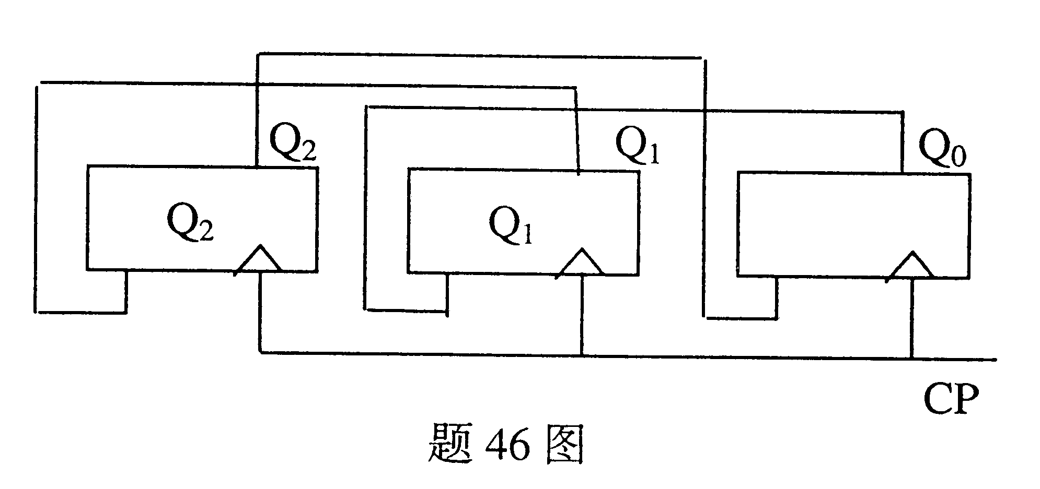
（2）该电路是什么功能部件？

47．除了CRC码外，数据校验码还有哪些类型？其中不可能纠错的校验码有哪些？

48．试根据8位寄存器的初始内容以及相应的移位操作，分别写出操作后该寄存器的内容，并填补到下表的空缺（1）至（4）中。
移位前寄存器的内容 | 移位操作 | 移位后的内容
1111 1110 | 算术左移一位 | （1）
1100 1001 | 算术右移一位 | （2）
0111 0011 | 逻辑左移一位 | （3）
0110 1011 | 小循环右移一位 | （4）
答：
（1）______________；
（2）___________________；
（3）__________________________；
（4）__________________________。
49．直接寻址的转移指令JMP D的指令周期如下图所示。
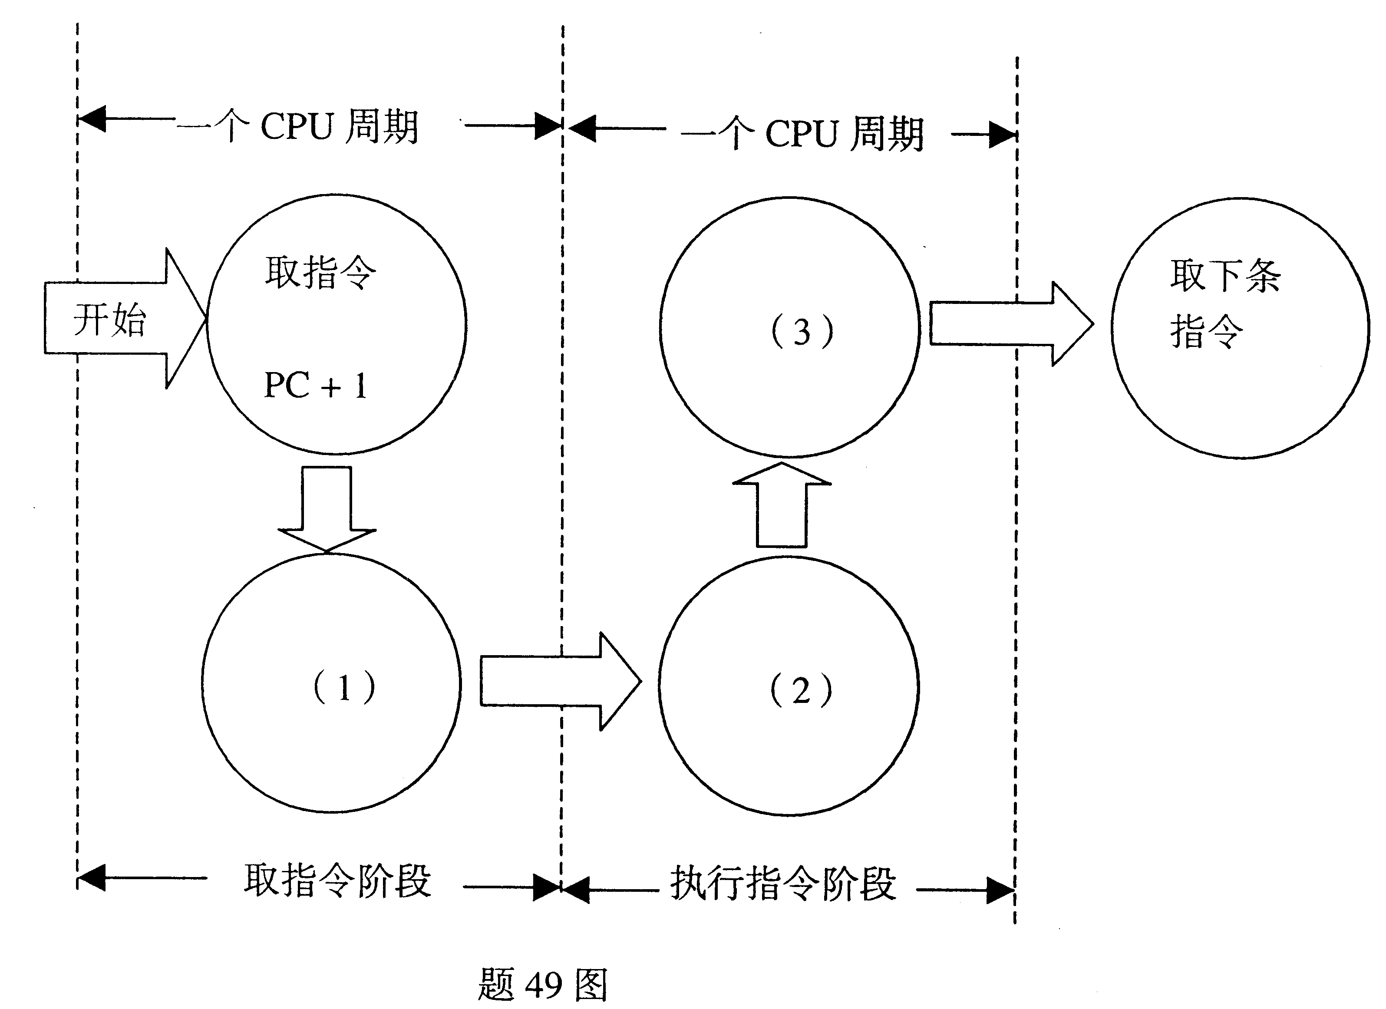

请填补其中的空缺（1）、（2）、（3）。
答：（1）__________________________；
（2）__________________________；
（3）__________________________。
50．设4位寄存器A和B的内容分别是0011和1010，试写出依序连续执行下列微操作序列后，寄存器A和B的内容。
T₀：A←AB
T₁：B←+1
T₂：A←AB

51．主存储器完成一次写入操作时，应依次执行哪些操作？

52．（1）在虚拟存储器中，设一个逻辑地址代码为1010000000000的数据，其物理地址代码为110000000000，现不知道虚实地址对应表的内容，对一个逻辑地址代码为1011111111111的数据，试写出其物理地址代码。
（2）现另外列出一张虚拟存储器与主存之间的地址对应表于右。逻辑地址代码为1011010101010的数据，在主存中能否找到？若能找到，其物理地址代码是什么？

逻辑页号 | 有效位 | 物理页号
000 | 0 | 11
001 | 0 | 01
010 | 1 | 11
011 | 1 | 00
100 | 0 | 01
101 | 1 | 00
110 | 0 | 10

53．简述在程序直接控制方式中通过I/O接口的“忙”、“就绪”标志进行数据输入的过程。

54．何谓可屏蔽中断？CPU响应可屏蔽中断的条件是什么？

